АРТИКУЛЯЦИЯ ЗВУКА [Л]
Звук л - согласный, звонкий, твердый.
Звук ль - согласный, звонкий, мягкий.

Во время правильного произнесения звука л органы речи принимают следующее положение:
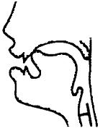
- губы раскрыты, занимают нейтральное положение или принимают положение последующего гласного звука;

- зубы незначительно разомкнуты;
- язык - узкий кончик языка поднимается и упирается в верхние резцы или их десны, средняя часть языка опущена, боковые края тоже опущены;
- между боковыми краями языка и коренными зубами остается щель, через которую выходит воздушная струя.
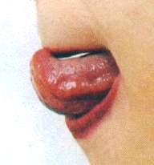
- голосовые связки напряжены и вибрируют, давая голос.
Мягкий звук ль отличается от твердого л следующим:
- губы растянуты в стороны, как при улыбке;
- язык - кончик языка поднят несколько выше и упирается в альвеолы ("бугорки") за передними верхними зубами, средняя и задняя части языка подняты и продвинуты вперед, что и дает смягчение.
КОМПЛЕКС (для звука л)
Наказать непослушный язык
Немного приоткрой рот, спокойно положи язык на нижнюю губу и, пошлепывай его губами, произноси слоги пя-пя-пя... Удерживать широкий язык в спокойном положении при открытом рте под счет от одного до пяти — десяти.

Вкусное варенье
Приоткрой рот и широким передним краем языка оближи верхнюю губу, делая движение языком сверху вниз, но не из стороны в сторону. Губу на зубы не натягивай. Двигается, тянется язык, челюсть не помогает.


Пароход гудит
Приоткрой рот и длительно произноси звук ы (как гудит пароход).

Индюк

Приоткрой рот, положи язык на верхнюю губу и производи движения широким передним краем языка по верхней губе вперед и назад, стараясь не отрывать язык от губы — как бы поглаживать ее. Сначала производить медленные движения, потом убыстрить темп и добавить голос, пока не послышится бл-бл (как индюк болбочет).

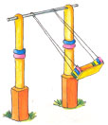
Качели

Улыбнись, открой рот, как при звуке [А] и подержи на счет «раз», подними широкий язык за верхние зубы - «два», повторять под счет. Так, поочередно менять положение языка 4—6 раз.

Чистим верхние зубы
Открой широко рот, губы улыбаются, кончиком широкого языка води по передним верхним зубам сверху вниз..



Лошадка
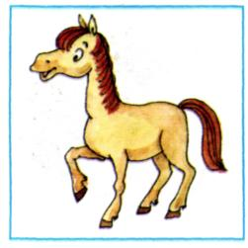
Улыбнись, приоткрой рот, поцокай языком (как цокают копытами лошадки)

ПОСТАНОВКА ЗВУКА [Л]

1 способ. Поём песенку – Ла-ла-ла-ла
На Л кончик языка толкает бугорок (альвеолы) за верхними зубами, губы при этом улыбаются, рот приоткрыт, зубы видны.


2 способ. Упражнение «Поймай звук А»:
а)Поём звук А и кончик языка зажимаем между зубами, губы при этом улыбаются, зубы видны – получается звук Л (гудим долго)
б) Поём звук А и кончик языка прижимаем к бугорку за зубами, губы при этом улыбаются, зубы видны – получается звук Л (гудим долго)

3 способ Поём песенку «Парохода» - Л-л-л
Л - кончик широкого языка прижимаем к бугорку за верхними зубами, губы при этом улыбаются, рот приоткрыт, зубы видны – (гудим долго)
Как только звук поставлен, его нужно автоматизировать (многократно повторять).
Как сделать занятия по закреплению правильного звукопроизношения интересными, разнообразными и в то же время продуктивными для ребенка?
Предлагаем задания, которые не только помогут автоматизировать звуки в речи, но и будут способствовать развитию мелкой моторики, графических навыков, чувства ритма у детей.

- Кнопочки
Ребенок проговаривает звук (слог ) нажимая пальчиком на «кнопочку» (нарисованный кружок, пуговку, мозаику). Сколько кнопочек – столько повторов.

- Песочные часы
Ребенок проговаривает звук (слог) пока не «стечет» песочек в часах (1 мин, 3 мин).
- Шарик
Во время произнесения звука ребёнок перекатывают (передают из рук в руки) шарик от пинг-понга, мячик.
- Волшебная веревочка
Ребенок наматывает веревочку (ленточку) на пальчик,
проговаривая звук (слог)
- Лабиринт
По нарисованному лабиринту (дорожке) ребенок проводит пальчиком, проговаривая звук.
Для подготовки к произношению звуков Л, Ль
- Заборчик
Ребёнок рисует горизонтальные палочки с одновременным произнесением звуков, слогов,
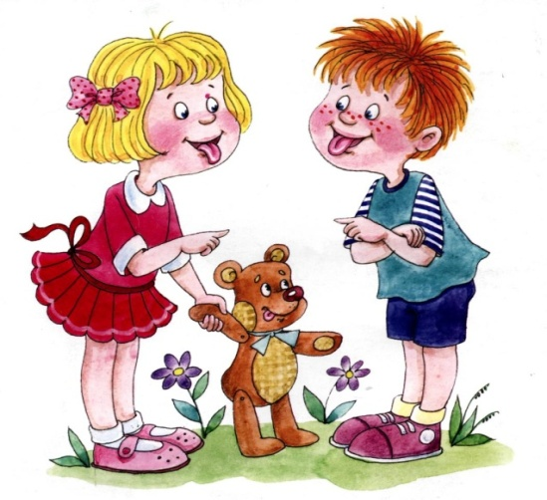
- Кубик с цифрами
Ребенок бросает кубик. Выпавшая цифра укажет сколько раз повторить звук, слог.
- Бусы
Ребенок перебирает крупные бусины, нанизанные на леску, проговаривая речевой материал.
одновременным движением колесика.
- Песенка
Ребенок поет знакомую песенку, используя вместо слов слоги с отрабатываемым звуком.
Когда звук [Л] ребёнок прочно усвоил, его можно вводить в слова и предложения. Поможет Вам в этом 2 часть «Поиграем со звуком [Л]»

Часть 1
По материалам специальных и интернет источников материал подготовили учителя-логопеды Димовидова О.А., Лемехова О.В.

